1,使用jsonp跨域请求时,不能返回数据,会被浏览器拦截



原因是没有把url里面的callback的值返回回来,不能直接res.send({...}),正确格式是

  res.send(req.query.callback+"({'message' : '添加成功','code' : 1})");

才能拿到数据

1. 必须用真机模拟一下移动端项目 可以手机下载chrome，点击手机的调试功能

否则则会出现下面的两种差异

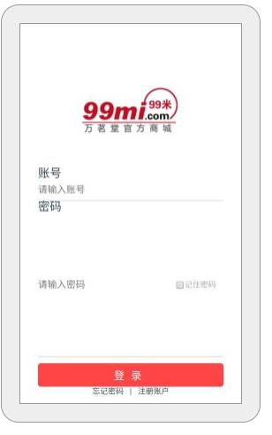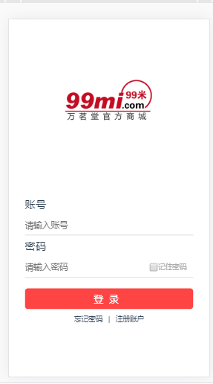

1. 移动端项目尽量不用vh这个尺寸单位，上面的原因就是因为使用了vh属性，当出现输入框或浏览器自带的下面的下边，都会影响总高度，从而出现布局乱掉，改用vw效果好很多
2. 同一个标签绑定多个方法用；分号隔开，必须加（）调用才能执行
3. 删除对象属性 delete obj.arr
4. 当要处理两个axios 也就是ajax请求时，需要用到执行的相互顺序，可以用ES6的promiss方法，官网的new promiss测试时不能按顺序执行，需要执行的简要方法如下

步骤1，把需要执行的异步操作包装进promiss中，把下一个函数需要执行open（）的位置写在异步操作内部（实际上是open变量是下一个要执行的函数）

1. 赋值到变量中，必须通过函数的return 返回promiss对象才行
2. 第一个执行的函数需要加（）表示开始运行

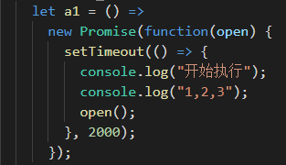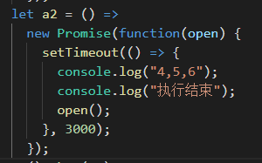

7,使用github实现不同电脑提交到同一个github地址

1. git pull origin master --allow-unrelated-histories //两个地址强制合体，合并readme.md文件
2. git pull origin master //输入后还是报错，重复，关掉git重新打开，再次提交会发现报错不一样
3. 打开提交文件地址的readme.md 把结尾和开头#对应的提交地址项目名修改成一致
4. 运行git add . git commit -m “” git pull origin master //如果没有报错那么最后一步
5. git push -u origin master //完成

### 8, [vm.$forceUpdate()](https://cn.vuejs.org/v2/api/#vm-forceUpdate)

* 示例：

迫使 Vue 实例重新渲染。注意它仅仅影响实例本身和插入插槽内容的子组件，而不是所有子组件。

1. this.$router.go('/...')会重新刷新页面,执行生命周期函数,但是router.back()不会
2. 使用git clone 地址;直接把github代码拷贝进当前文件夹
3. 使用axios进行post请求时需要把请求数据转为字符串,不能像官网一样直接使用{变量:值}的方式,应该是data="uname=sss&upwd=ddd"或者qs.stringify({变量:值}),

使用get方式传值时需要("/地址?变量=值")或者("/地址",{params:{变量:值}})